ex3-0

코드
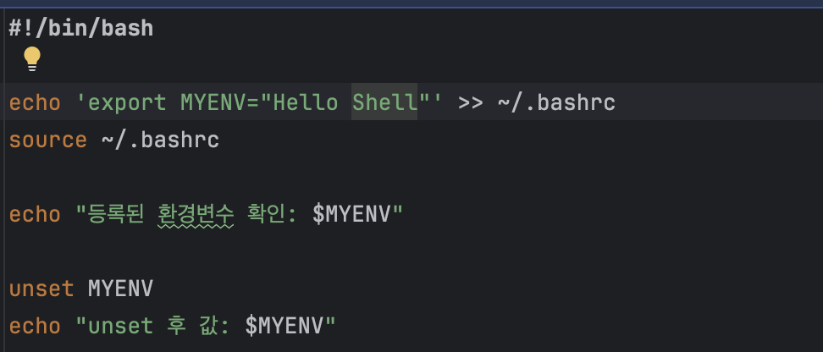
ㄴㅇㅇ

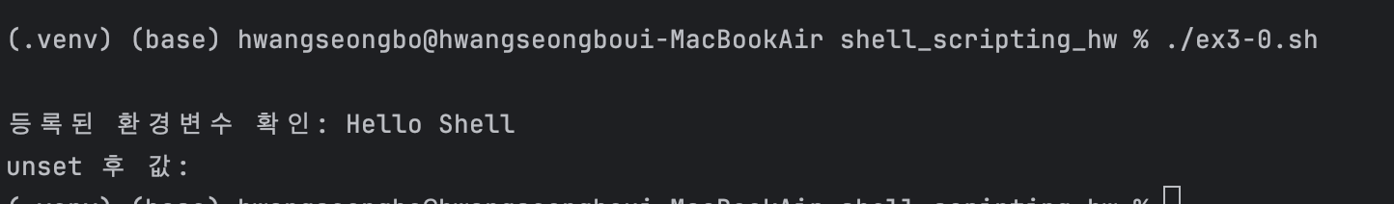
실행화면

ex3-1

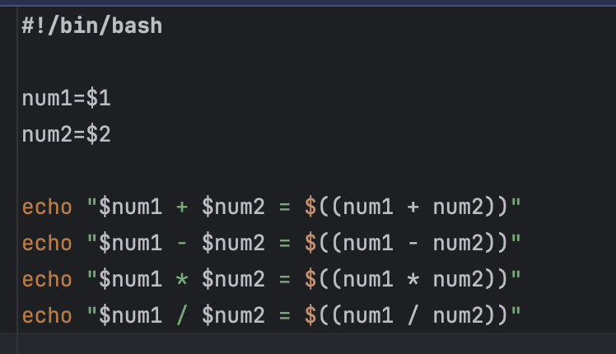
코드

실행화면

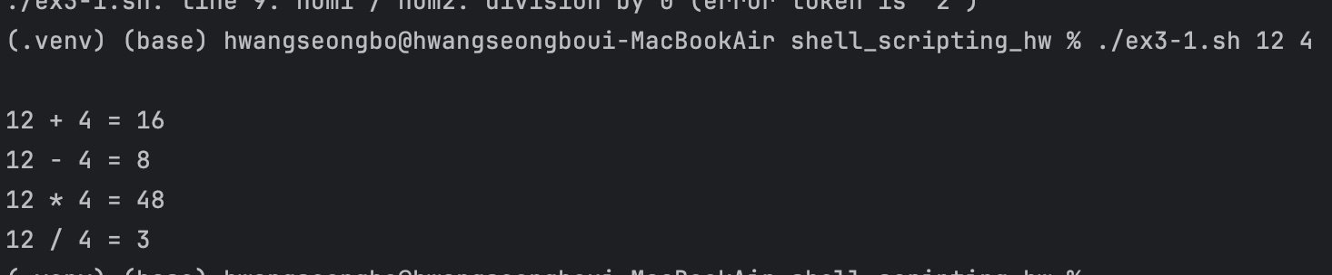

ex3-2

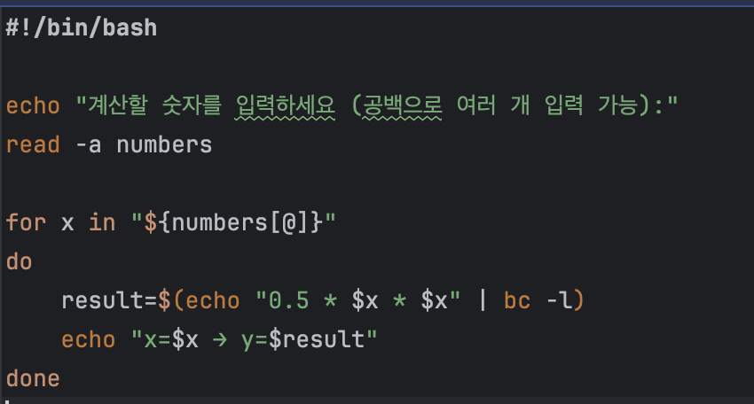
코드

실행화면

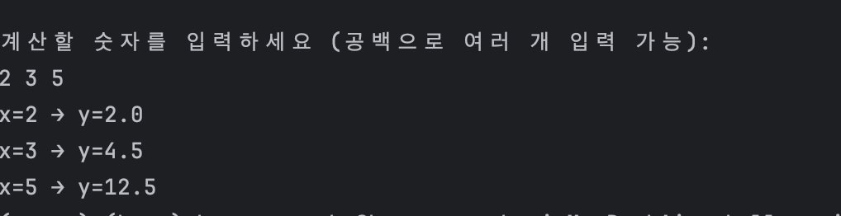

ex3-3

코드

#!/bin/bash

echo "과목 점수들을 입력하세요:"
read -a scores # 여러 개를 배열로 입력받기

sum=0
count=0

echo "각 점수에 대한 등급:"
for s in "${scores[@]}"
do
# 각 점수 등급 출력
if [ "$s" -ge 90 ]; then
grade="A"
else
grade="B"
fi
echo "$s 점 → 등급: $grade"

# 평균 계산을 위한 합/개수
sum=$((sum + s))
count=$((count + 1))
done

# 평균 점수 (정수로 처리)
avg=$((sum / count))

# 평균 등급
if [ "$avg" -ge 90 ]; then
avg_grade="A"
else
avg_grade="B"
fi

echo "-------------------------"
echo "평균 점수: $avg"
echo "평균 등급: $avg_grade"

실행화면
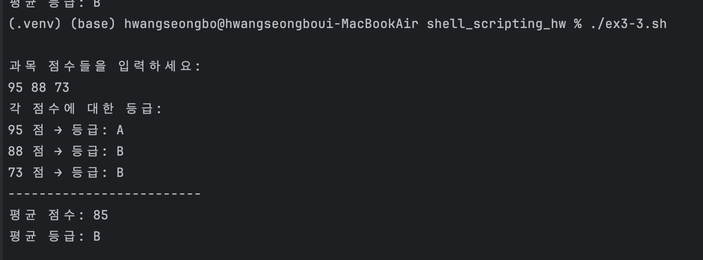

ex3-4

코드

#!/bin/bash

scores=() # 점수를 저장할 배열

while true
do
echo "===================="
echo "1) 과목 성적 추가"
echo "2) 입력된 모든 점수 보기"
echo "3) 평균 점수 확인"
echo "4) 평균 등급 (GPA) 변환"
echo "5) 종료"
echo "===================="
echo -n "메뉴 번호를 선택하세요: "
read choice

case "$choice" in
1)
echo -n "추가할 점수를 입력하세요: "
read s
scores+=("$s")
echo ">> 점수 $s 추가 완료"
;;

2)
if [ ${#scores[@]} -eq 0 ]; then
echo ">> 아직 입력된 점수가 없습니다."
else
echo ">> 입력된 점수들: ${scores[@]}"
fi
;;

3)
if [ ${#scores[@]} -eq 0 ]; then
echo ">> 평균을 계산할 점수가 없습니다."
else
sum=0
for v in "${scores[@]}"
do
sum=$((sum + v))
done
avg=$((sum / ${#scores[@]}))
echo ">> 평균 점수: $avg"
fi
;;

4)
if [ ${#scores[@]} -eq 0 ]; then
echo ">> 평균 등급을 계산할 점수가 없습니다."
else
sum=0
for v in "${scores[@]}"
do
sum=$((sum + v))
done
avg=$((sum / ${#scores[@]}))

if [ "$avg" -ge 90 ]; then
gpa="A"
elif [ "$avg" -ge 80 ]; then
gpa="B"
elif [ "$avg" -ge 70 ]; then
gpa="C"
elif [ "$avg" -ge 60 ]; then
gpa="D"
else
gpa="F"
fi

echo ">> 평균 점수: $avg, 평균 등급(GPA): $gpa"
fi
;;

5)
echo "프로그램을 종료합니다."
break
;;

*)
echo ">> 1~5 중에서 선택하세요."
;;
esac

echo # 한 줄 띄우기
done

실행화면
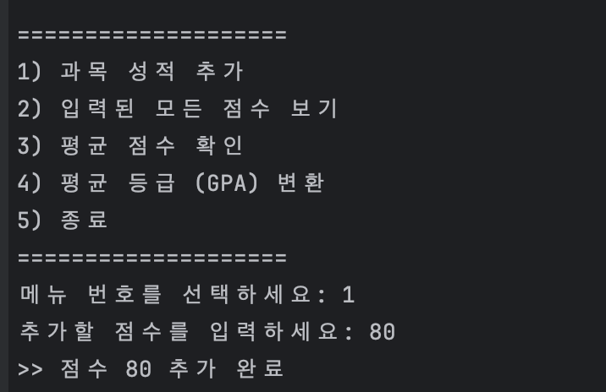
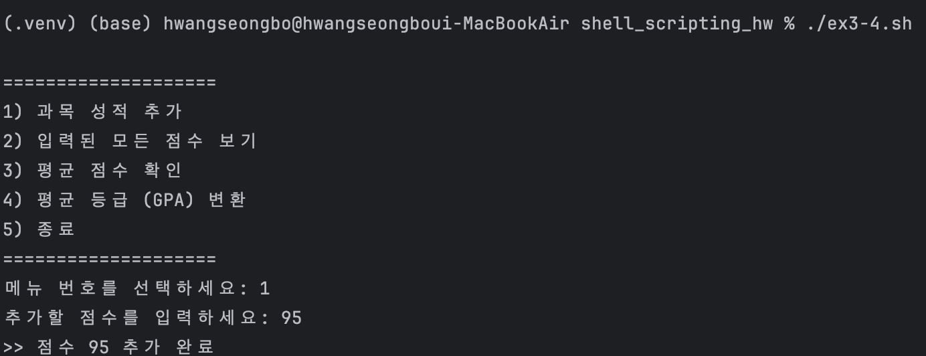
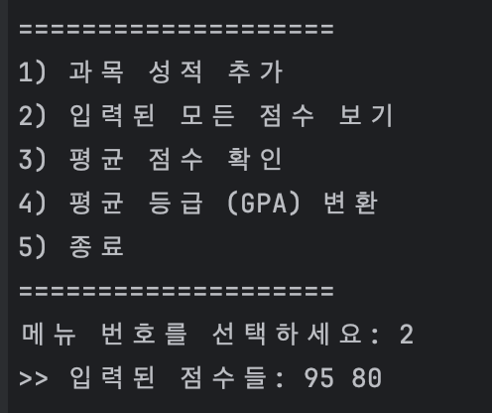

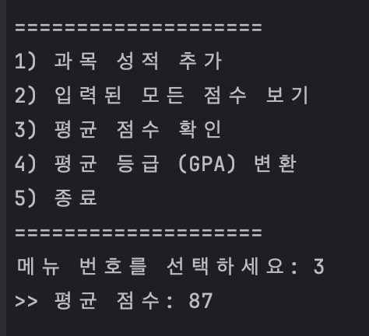

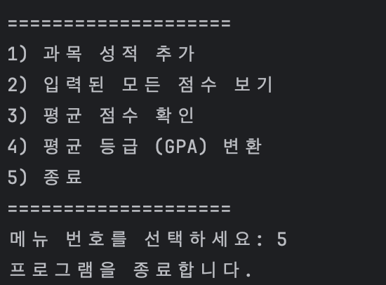
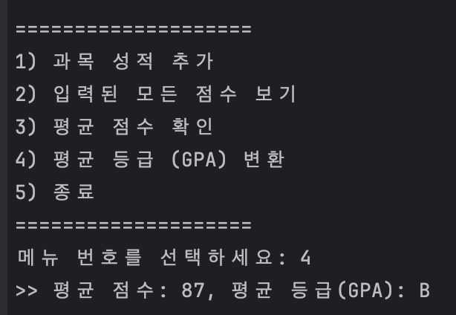

ex3-5

코드
#!/bin/bash

# 내부 함수 정의
run_ls() {
# 함수로 전달된 모든 인자를 하나의 문자열로 취합
opts="$*"

echo "실행할 명령어: ls $opts"
# eval을 사용해서 문자열을 실제 명령어로 실행
eval "ls $opts"
}

# 스크립트 실행 시 넘겨받은 인자들을 그대로 함수에 전달
run_ls "$@"

실행화면
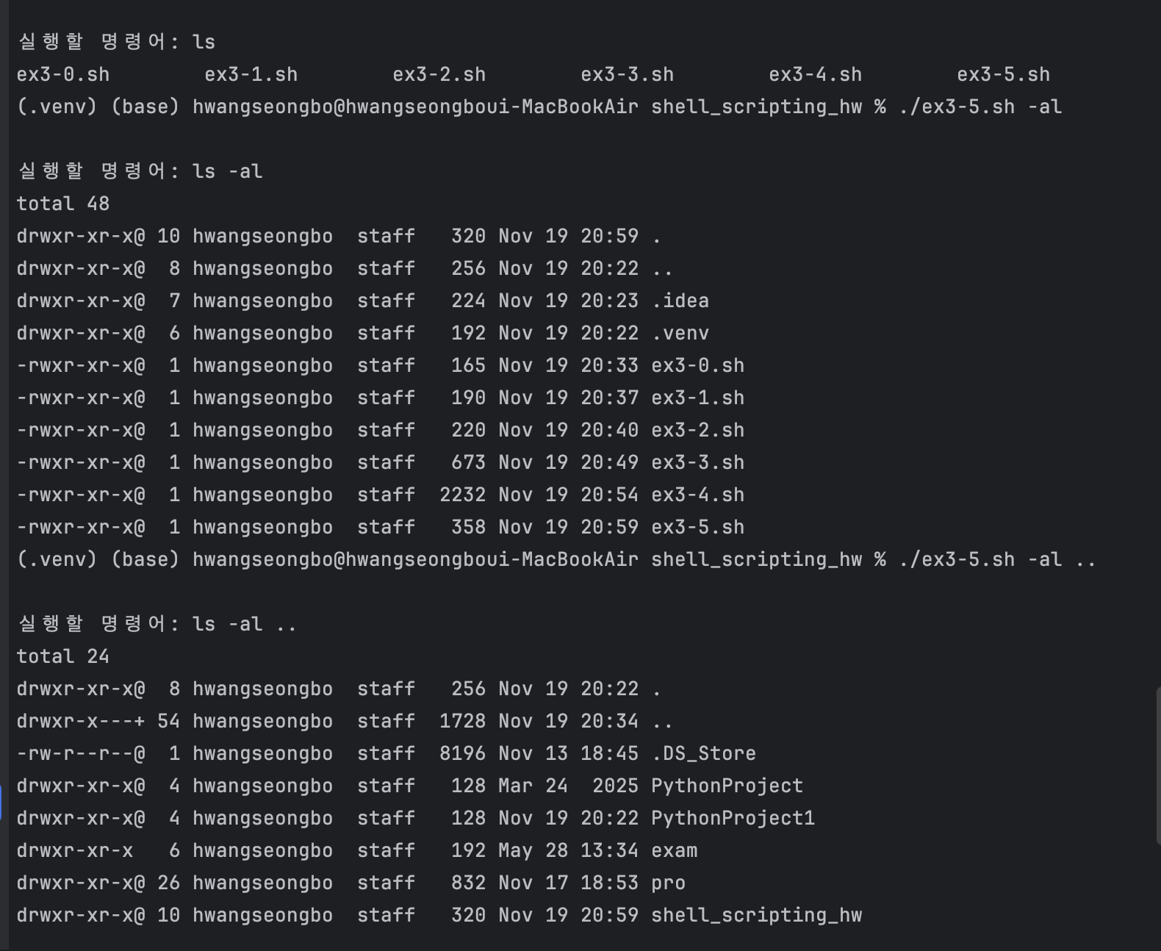

ex3-6

코드(파이썬)
import sys

print("=== Python 프로그램 시작 ===")

# sys.argv[0] 는 파일 이름이니까,
# 실제 인자는 sys.argv[1:] 에 들어있음
args = sys.argv[1:]

print("입력된 인자 개수:", len(args))
print("입력된 인자 목록:", args)

print("=== Python 프로그램 종료 ===")

코드(쉘)
#!/bin/bash

echo "=== Shell 스크립트 시작 ==="

# 현재 스크립트에 들어온 인자들을 그대로 Python 파일에 넘겨줌
python3 ex3-6.py "$@"

echo "=== Shell 스크립트 종료 ==="

실행화면
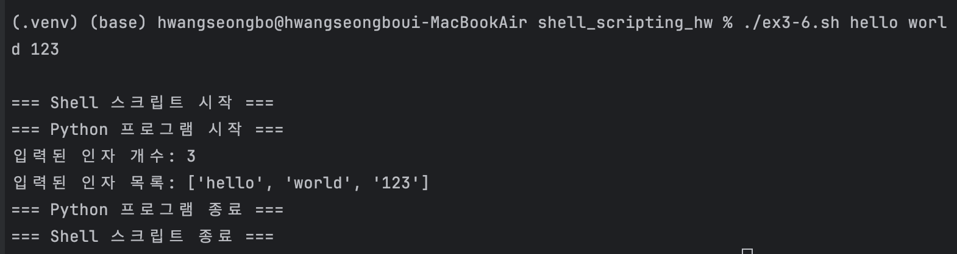

ex3-7

코드
#!/bin/bash

while true
do
echo "========================="
echo "1) 사용자 정보"
echo "2) CPU 사용률 확인"
echo "3) 메모리 사용량 확인"
echo "4) 디스크 사용량 확인"
echo "5) 종료"
echo "========================="
echo -n "메뉴 번호를 선택하세요: "
read choice

case "$choice" in
1)
echo ">> 사용자 정보"
whoami
echo "현재 로그인 사용자들:"
who
;;

2)
echo ">> CPU 사용률 (상위 프로세스)"
# macOS용 (한 번만 찍고 끝)
ps -A -o %cpu,command | sort -nr | head -5

# 리눅스라면 대신 아래 사용 (주석 풀어서 사용)
# top -b -n 1 | head -10
;;

3)
echo ">> 메모리 사용량"
# macOS: vm_stat 사용
vm_stat | head -10

# 리눅스라면 대신 아래 사용 (주석 풀어서 사용)
# free -h
;;

4)
echo ">> 디스크 사용량"
df -h
;;

5)
echo "프로그램을 종료합니다."
break
;;

*)
echo ">> 1~5 중에서 선택하세요."
;;
esac

echo # 줄바꿈
done

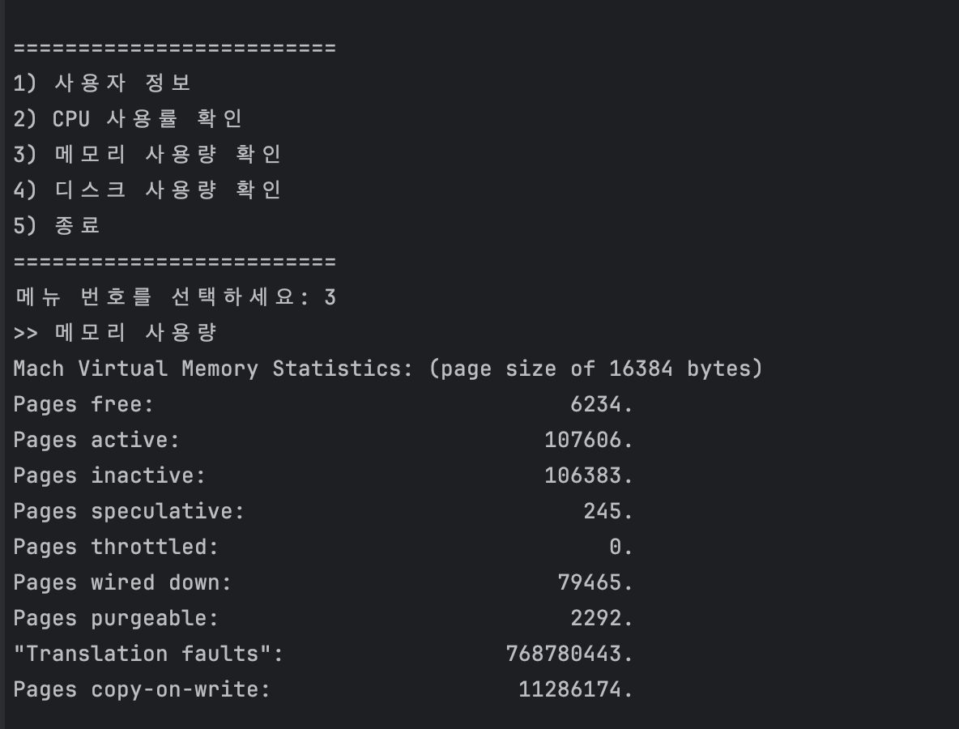
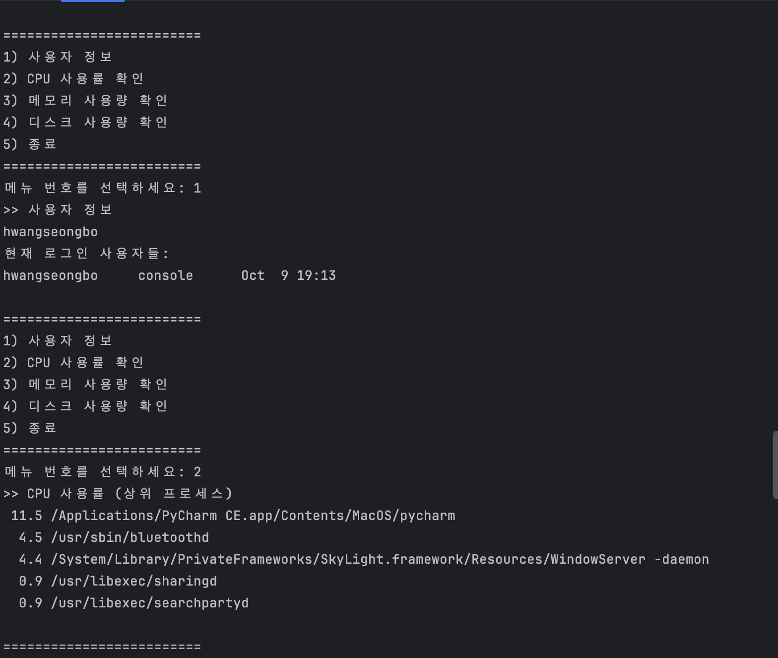
실행화면
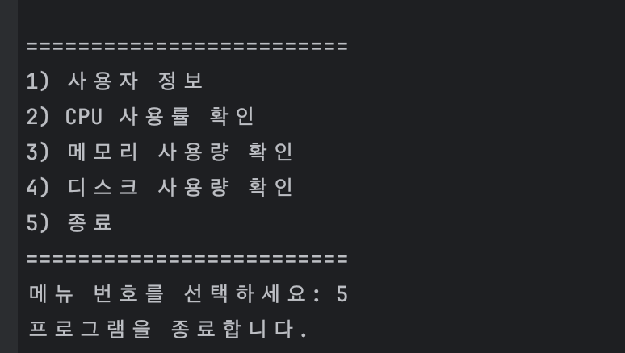
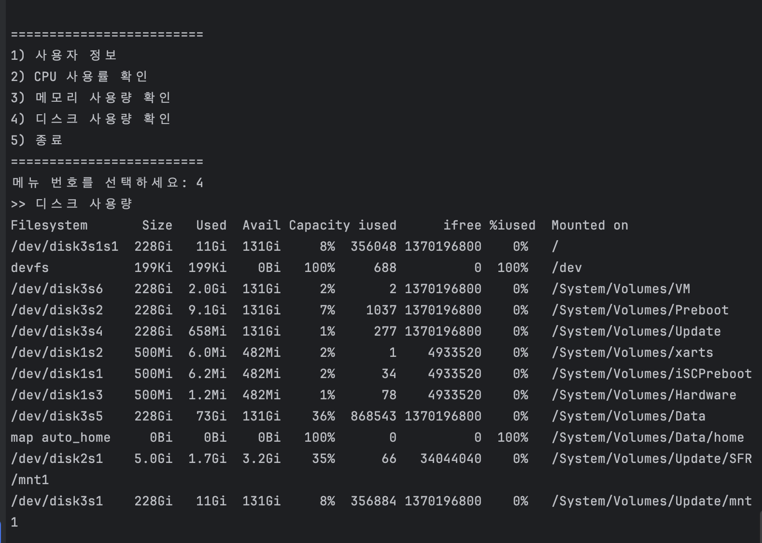

ex3-8
코드
#!/bin/bash

DB_DIR="./DB"
TRAIN_DIR="./train"

echo "== DB 폴더 확인 =="

if [ ! -d "$DB_DIR" ]; then
echo "DB 폴더가 없습니다. 새로 생성합니다."
mkdir "$DB_DIR"
else
echo "DB 폴더가 이미 존재합니다."
fi

echo
echo "== DB 폴더에 5개 파일 생성 =="

for i in 1 2 3 4 5
do
file_path="$DB_DIR/file${i}.txt"
if [ ! -e "$file_path" ]; then
echo "This is sample file $i" > "$file_path"
echo "생성: $file_path"
else
echo "이미 존재: $file_path"
fi
done

echo
echo "== DB 파일 압축 =="

tar -czf db_files.tar.gz -C "$DB_DIR" .
echo "압축 파일 생성: db_files.tar.gz"

echo
echo "== train 폴더 생성 및 링크 연결 =="

if [ ! -d "$TRAIN_DIR" ]; then
echo "train 폴더가 없습니다. 새로 생성합니다."
mkdir "$TRAIN_DIR"
else
echo "train 폴더가 이미 존재합니다."
fi

for i in 1 2 3 4 5
do
src="$DB_DIR/file${i}.txt"
link="$TRAIN_DIR/file${i}.txt"
ln -sf "$src" "$link"
echo "링크 생성: $link -> $src"
done

echo
echo "== 작업 완료 =="

echo "DB 폴더 내용:"
ls -l "$DB_DIR"

echo
echo "train 폴더 내용 (링크 확인):"
ls -l "$TRAIN_DIR"

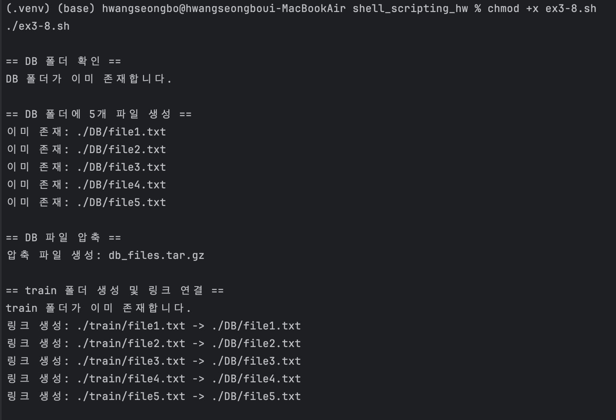
실행화면

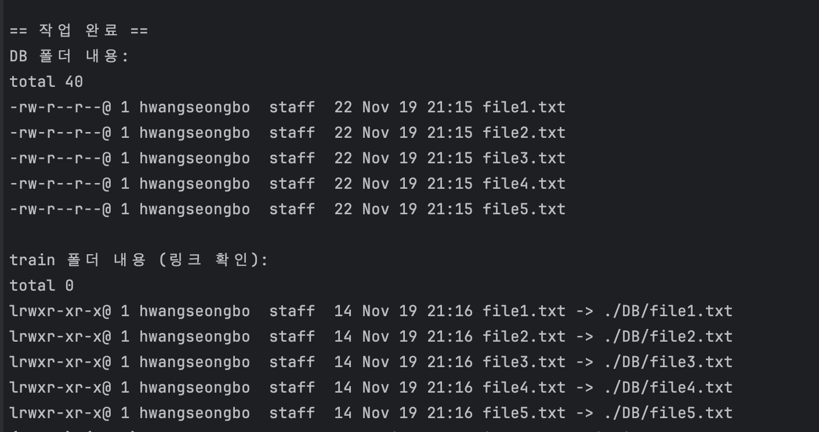

ex3-9

코드
#!/bin/bash

DB="DB.txt"

# DB 파일이 없으면 미리 만들어두기
if [ ! -e "$DB" ]; then
touch "$DB"
fi

while true
do
echo "===================="
echo "1) 팀원 정보 추가"
echo "2) 팀원과 한 일 기록"
echo "3) 팀원 검색"
echo "4) 수행 내용 검색"
echo "5) 종료"
echo "===================="
echo -n "메뉴 번호를 선택하세요: "
read choice

case "$choice" in
1)
echo -n "팀원 이름을 입력하세요: "
read name
echo -n "생일 또는 전화번호를 입력하세요: "
read info
# 형식: MEMBER | 이름 | 정보
echo "MEMBER | 이름: $name | 정보: $info" >> "$DB"
echo ">> 팀원 정보가 DB에 저장되었습니다."
;;

2)
echo -n "날짜를 입력하세요 (예: 2025-11-19): "
read date
echo -n "어떤 일을 했는지 입력하세요: "
read work
# 형식: LOG | 날짜 | 내용
echo "LOG | 날짜: $date | 내용: $work" >> "$DB"
echo ">> 수행 내용이 DB에 저장되었습니다."
;;

3)
echo -n "검색할 팀원 이름을 입력하세요: "
read search_name
echo ">> [$search_name] 으로 검색한 결과:"
grep "$search_name" "$DB"
;;

4)
echo -n "검색할 날짜를 입력하세요 (예: 2025-11-19): "
read search_date
echo ">> [$search_date] 날짜로 검색한 결과:"
grep "$search_date" "$DB"
;;

5)
echo "프로그램을 종료합니다."
break
;;

*)
echo ">> 1~5 중에서 선택하세요."
;;
esac

echo # 한 줄 띄우기
done

실행화면
